DOKUMEN
SPESIFIKASI KEBUTUHAN PERANGKAT LUNAK

APLIKASI PEMESANAN TIKET KERETA API

Dipersiapkan oleh:
Kelompok 5

Prodi Teknik Informatika – Universitas Telkom
2017

 | Prodi S1- Teknik Informatika  Universitas Telkom | Nomor Dokumen |  | Halaman
 | Prodi S1- Teknik Informatika  Universitas Telkom | SKPL-005 |  | hlm / # hlm
 | Prodi S1- Teknik Informatika  Universitas Telkom | Revisi | - | 08/04/2017

DAFTAR PERUBAHAN
Revisi | Deskripsi
A
B
C
D
E
F
G

INDEX  TGL | - | A | B | C | D | E | F | G
Ditulis oleh
Diperiksa oleh
Disetujui oleh

Daftar Halaman Perubahan
Halaman | Revisi | Halaman | Revisi

Daftar Isi

1 Pendahuluan 7
1.1 Tujuan Penulisan Dokumen 7
1.2 Lingkup Masalah 7
1.3 Definisi dan Istilah 8
1.4 Aturan Penamaan dan Penomoran 9
1.5 Referensi 9
1.6 Ikhtisar Dokumen 10
2 Deskripsi Umum Perangkat Lunak 11
2.1 Deskripsi Umum Sistem 11
2.2 Fungsi Produk 12
2.3 Karakteristik Pengguna 14
2.4 Batasan 15
2.5 Lingkungan Operasi 15
3 Deskripsi Umum Kebutuhan 16
3.1 Kebutuhan antarmuka eksternal 16
3.1.1 Antarmuka pengguna 16
3.1.2 Antarmuka perangkat keras 16
3.1.3 Antarmuka perangkat lunak 16
3.1.4 Antarmuka komunikasi 16
3.2 Deskripsi Fungsional 17
3.2.1 Use Case Diagram 17
3.2.2 Fungsi 1: <nama use case> 17
3.2.2.1 Skenario: <nama use case> 17
3.2.2.2 Diagram Aktivitas: <nama use case> 19
3.2.2.3 Diagram Sekuens: <nama use case> 20
3.2.2.4 Diagram Kolaborasi Objek: <nama use case> 21
3.3 Deskripsi Kelas-kelas 43
3.3.1 Diagram Kelas 43
3.3.2 Deskripsi Domain Persoalan 43
3.3.3 Deskripsi Kelas Pengendali 43
3.3.4 Deskripsi Kelas Entity (Persisten) 44
3.3.5 Deskripsi Kelas Boundary 45
3.4 Deskripsi Perilaku Sistem 46
3.5 Kebutuhan Non Fungsional 46
3.6 Batasan Perancangan 47
3.7 Ringkasan Kebutuhan 47
3.7.1 Ringkasan Kebutuhan Fungsional 47
3.7.2 Ringkasan Kebutuhan Non Fungsional 47
LAMPIRAN A ..………………………………………………………………………………………………………………...……A-1

Daftar Tabel

Tabel 1 Aturan Penamaan dan Penomoran 9
Tabel 2 Karakteristik Pengguna 14
Tabel 3 Deskripsi Kelas Domain Persoalan 43
Tabel 4 Deskripsi Kelas Pengendali 43
Tabel 5 Deskripsi Kelas Entity 45
Tabel 6 Deskripsi Kelas Boundary 45
Tabel 7 Deskripsi Kebutuhan Non Fungsional 46
Tabel 8 Ringkasan Kebutuhan Fungsional 47
Tabel 9 Ringkasan Kebutuhan Non Fungsional 47

Daftar Gambar

Error! No table of figures entries found.

Pendahuluan

Tujuan Penulisan Dokumen
Dokumen spesifikasi kebutuhan perangkat lunak (SKPL) merupakan dokumen berupa spesifikasi software yang dibutuhkan untuk pengembangan maupun pembuatan baru. Tujuan pembuatan dokumen ini adalah mengenai menjelaskan secara umum mengenai software yang akan dibuat. Pada dokumen ini akan berisi gambaran software yang akan dibuat dan penjelasan secara detil yang menyeluruh. Juga dalam SKPL ini akan dijelaskan secara Object Oriented

Lingkup Masalah
Web Pemesanan Tiket Kereta Api Online merupakan web based software yang digunakan untuk mempermudah setiap masyarakat untuk memesan tiket kereta api dengan mudah tanpa harus datang ke loket pembelian tiket di stasiun. Aplikasi ini memiliki beberapa fitur yang dapat digunakan:
- Pelanggan melakukan registrasi terlebih dahulu untuk ditambahkan ke dalam data base PT. KERETA API
- Pemesanan tiket dilakukan dengan mudah sesuai kebutuhan. Pemesan memasukan data pemesanan tiket ke mesin pencarian seperti jadwal keberangkatan (hari, tanggal, bulan, waktu), stasiun asal, tujuan, jumlah tiket yang akan dipesan, dan lain-lain.
- Tampilan mengenai tiket yang dicari.
- Konfirmasi pemesanan tiket (jumlah tiket yang akan dipesan) dan pembayaran.
- Pengiriman no. booking tiket ke email pelanggan.
- Pencetakan tiket melalui mesin tiket otomatis atau loket.

Dengan adanya aplikasi ini, maka diharapkan masyarakat dapat memesan tiket lebih cepat, mudah dan efisien tanpa harus ke loket secara langsung.

Definisi dan Istilah

Berikut adalah daftar definisi dan istilah penting yang digunakan dalam dokumen SKPL ini:
- SRS : Software Requirements Specification, atau
SKPL : Spesifikasi Kebutuhan Perangkat Lunak
Dokumen hasil analisis yang berisi spesifikasi kebutuhan perangkat lunak.

- IEEE : Institute of Electrical and Electronics Engineering
Standar internasional untuk pengembangan dan perancangan produk.

- ANSI : American National Standard Institute
Lembaga Standardisasi di Amerika.

- TBD : To be defined

- OS : Operating System

- HTML : Hyper Text Multi Language. Sintaks bahasa yang digunakan dalam world wide web

- Java Script : Bahasa skrip yang populer di internet dan dapat bekerja di sebagian besar penjelajah web populer

- CSS : Cascading Style Sheet. Merupakan salah satu bahasa pemrograman web untuk mengendalikan beberapa komponen dalam sebuah web sehingga akan lebih terstruktur dan seragam.

- KTP : Kartu Tanda Penduduk

Aturan Penamaan dan Penomoran

Penulisan dokumen SKPL ini menggunakan berbagai macam aturan penamaan dan penomoran yang berbeda-beda untuk beberapa bagian tertentu. Aturan penamaan dan penomoran yang digunakan berdasarkan hal/bagian tersebut adalah seperti yang tercantum pada Tabel 1 berikut ini.

Tabel 1 Aturan Penamaan dan Penomoran
Hal/Bagian | Aturan Penomoran/Penamaan
Kebutuhan Fungsional | SKPL-FXX : menunjukan kebutuhan fungsional ke-XX
Kebutuhan non Fungsional | SKPL-NFXX : menunjukan kebutuhan non fungsional ke-XX
Ringkasan Kebutuhan Funsgional | SKPL-FXXX adalah tiga digit bilangan bulat dimulai dari 001
Ringkasan Kebutuhan Non-Fungsional | SKPL-NFXXX adalah tiga digit bilangan bulat dimulai dari 001

Referensi
- Pressman,Analisiskebutuhan, 2008.
- Andy Setiawan ,S.Kom. Pemrograman HTML. YRAMA WIDYA. September 2004.

Ikhtisar Dokumen
Dokumen ini secara garis besar terdiri dari tiga bab dengan perincian sebagai berikut:
    - Bab 1 Pendahuluan merupakan pengantar dokumen SKPL ini yang berisi tujuan penulisan dokumen , lingkup masalah, juga memuat definisi dan istilah yang digunakan serta deskripsi umum yang merupakan ikhtisar dokumen SKPL

    - Bab 2 Deskripsi Globa Perangkat Lunak , mendefinisikan prespektif produk perangkat lunak serta asumsi dan ketergantungan yang digunakan dalam pengembangan Sistem Delivery Makanan dan Minuman

    - Bab 3 Deskripsi Rinci Kebutuhan, mendeskrpipsikan kebutuha khusus bagi Sistem Delivery Makanan dan Minuman , yang meliputi kebutuhan antarmuka eksternal,kebutuhan fungsionalitas,kebutuhan performansi,batasan perancangan ,atribut sistem perangkat lunak, dan kebutuhan lain dari

Deskripsi Umum Perangkat Lunak

Deskripsi Umum Sistem

Transportasi merupakan hal yang amat penting dalam kehidupan sehari-hari untuk bepergian, terutama untuk bepergian jarak jauh. Sehingga mau tidak mau masyarakat diharuskan menggunakan alat transportasi jarak jauh, dan salah satunya adalah kereta api. Tentu saja untuk menggunakan alat transportasi ini harus memliki tiket dan harus memesan nya terlebih dahulu di loket stasiun.

Namun hal ini tidak lah efisien dikarenakan pemesanan tiket yang tiap harinya begitu banyak namun dilayani hanya di loket stasiun saja. Kemudian bila tiket yang akan dipesan habis dan masyarakat yang sudah menunggu harus pulang tanpa dapat tiket kereta api, dan keberangkatan nya pun tertunda. Begitu pula untuk mendapatkan informasi tiket yang tersedia sangatlah terbatas yang hanya bias dilihat di layar informasi di loket stasiun.

Untuk menanggulangi hal ini, maka kami akan membuat sebuah web based software pemesanan tiket kereta api yang berfungsi untuk menolong masyarakat memesan tiket kereta secara lebih cepat dan praktis tanpa harus pergi ke loket di stasiun terlebih dahulu. Web ini dapat beroperasi 24 jam sehingga masyarakat dapat memesan tiket dan mengakses web ini kapan pun. Dengan web ini pula dapat mempermudah pekerjaan petugas pemeriksa tiket untuk mengecek berapa pemesanan yang terjadi di hari itu dan hari-hari sebelum nya.

Kebutuhab web based software ini berupa web design yang berisi registrasi calon pemesan tiket, alur pemesanan dan pembayaran tiket, dan info-info. Dengan adanya registrasi calon pemesan tiket keamanan akan lebih tinggi dan info-info yang diberikan akan mempermudah pemesan tiket dan menarik minat pembelian tiket lebih banyak lagi. Dengan begitu penghasilan dari pemesanan tiket kereta api akan meningkat.

Fungsi Produk

- Halaman web
Merupakan halaman awal yang akan muncul setelah pengguna membuka situs web ini.

- Menu registrasi calon pemesan tiket
Alur dalam memesan tiket pada web ini adalah calon pemesan diharuskan untuk registrasi terlebih dahulu sehingga data calon pembeli dapat tersimpan di data base PT KERETA API INDONESIA sehingga keamanan dalam memesan tiket akan lebih terjamin dan akan diberikan mengenai info-info sekitar promo tiket dan lainnya melalui data tersebut

- Menu pencarian tiket
Pada menu ini calon pemesan tiket dapat mencari informasi mengenai tiket yang akan dipesan namun tidak ada pilihan untuk memesan tiket karena sudah dijelaskan dalam poin sebelum nya bahwa untuk memesan tiket diharuskan melakukan registrasi terlebih dahulu.

- Menu info seputar kereta api
Pada menu ini calon pemesan tiket dapat melihat info-info sekitar kereta api, promo-promo terbaru, layanan terbaru PT. KERETA API INDONESIA, dan lain-lain.

- Pemesanan tiket
Pilihan pemesanan tiket hanya akan muncul bila calon pemesan tiket melakukan registrasi sebelum nya, dan masuk ke menu pencarian tiket. Pada list tiket yang tersedia, di bagian sebelah kanan nya akan ada button Pesan. Ketika button tersebut ditekan, maka akan muncul pada halaman baru menu pemesanan berupa data pesanan. Setelah proses ini selesai maka selanjutnya menekan button Selanjutnya untuk melanjutkan proses.

- Pembayaran tiket
Akan muncul di tautan baru setelah proses sebelum nya selesai. Pada menu ini akan diberikan menu berupa cara pembayaran dan bank yang tersedia untuk melakukan pembayaran. Setelah setuju untuk melakukan pembayaran maka tekan button Selesai. Setelah itu muncul pemeberitahuan untuk segera melakukan pembayaran dan pemberitahuan mengenai no. booking akan dikirim melalui email setelah melakukan pembayaran.

- Pengiriman no. booking tiket
Dikirim ke email pemesan tiket setelah pembayaran sukses dilaksanakan. Akan dikirim berupa link yang berisi no. booking tiket. Pemesan tiket diharuskan menyimpan no. booking tersebut untuk dibawa ke stasiun untuk dicetak di mesin cetak tiket otomatis atau di loket

- Pencetakan tiket
Dilakukan di mesin pencetakan tiket otomatis di stasiun atau loket. Pada mesin tersebut pemesan cukup mengisikan no. booking yang telah diterima tersebut. Kemudian akan muncul berupa data informasi pesanan tiket, dan tekan button OK. Dengan begitu akan tercetak tiket yang dipesan dengan sendirinya. Sama hal nya dengan melalui loket.

    - Log in Admin
Menu khusus admin untuk dapat masuk kedalam system admin. Admin diharuskan untuk memasukan NIP dan password untuk bisa masuk kedalam menu admin

    - List data kereta api
Admin dapat melihat data kereta api berupa data keberangkatan dan tiket. Sehingga sebelum dapat mengubah isi data dari keberangkatan dan tiket kereta, admin dapat melihat jadwal keseluruhan dan data tiket. Untuk memudahkan pencarian admin disediakan pula berupa menu pencarian dengan memasukan beberapa keyword.

    - Update data kereta api
Menu ini digunakan admin untuk mengubah data keberangkatan dan tiket kereta api seperti tujuan, jam keberangkatan, harga, jumlah kursi, dan lain-lain. Untuk menyetujui perubahan mengklik button Confirm dan bila tidak jadi mengklik button Cancel dan akan kembali ke menu awal admin.

    - Delete data kereta api
Sama dengan menu Update, hanya saja berfungsi untuk menghapus data kereta api

    - Insert data kereta api
Sama dengan menu Update dan Delete, hanya saja berfungsi untuk memasukan data baru kereta api.

    - Cek pemasukan dan print laporan keuangan
Pada menu ini admin dapat melihat jumlah pemesanan tiket dan pemasukan keuangan serta dapat mencetak laporan keuangan yang berisi seperti banyak nya pesanan tiket, jumlah pendapatan yang diterima, keuntungan, dan lain-lain. Ditambah dapat melihat laporan keuangan hari-hari sebelum nya dengan memasukan keyword tanggal, bulan, dan tahun.

Karakteristik Pengguna
Karakteristik pengguna dijabarkan dalam tabel berikut ini.

Tabel 2 Karakteristik Pengguna
Kategori Pengguna | Tugas | Hak Akses ke aplikasi | Kemampuan yang harus dimiliki
Customer (Registered) | Membuka website pemesanan tiket kereta api, mengikuti alur proses yang ada bila akan memesan tiket | Semua dapat diakses (website pemesanan tiket kereta) | Mengerti pengetahuan umum computer, mengerti cara melakukan browsing di internet, memiliki rekening bank
Customer (Unregistered) | Membuka website pemesanan tiket kereta api, mengakses menu yang dapat diakses | Semua dapat diakses (website pemesan tiket kereta), kecuali pilihan pemesanan tiket dan proses selanjutnya | Mengerti pengetahuan umum computer, mengerti cara melakukan browsing di internet
Admin | Membuka website khusus admin, melakukan perubahan data informasi mengenai tiket, dan jadwal keberangkatan kereta api | Semua dapat diakses (website pemesan tiket kereta dan website khusus admin ) | Mengerti pengetahuan umum tentang database, mengerti bahasa pemrograman javascript, HTML, dan CSS, mengerti cara melakukan browsing di internet

Batasan
- Web dibuat menggunakan HTML, CSS, JAVA SCRIPT, dan PHP.
- OS yang digunakan Windows, dan Android.
- Diasumsikan tidak ada pembatalan pemesanan tiket setelah dilakukan pembayaran
- Diasumsikan tidak ada maintenance sehingga data yang masuk tidak akan terhendat
- Diasumsikan pemesan telah memilki rekening bank
- Aplikasi yang dibuat akan ditampilkan pada ponsel dan computer
- Data referensi perjalanan kereta api diambil dari Stasiun Bandung
- Website berjalan 24 jam, maka diasumsikan operator selalu siap sedia
- Selalu tersedianya akses ke jaringan internet.
- Tidak ada menu registrasi untuk admin, sehingga sebelumnya sudah di assign

Lingkungan Operasi
Lingkungan operasi untuk menjalankan system dalam pemgembanganya adalah sebagai berikut:
- Aplikasi ini dapat dijalankan pada smartphone dan computer
- OS yang dapat digunakan adalah Windows dan Android
- Tersedianya akses internet

Deskripsi Umum Kebutuhan

Kebutuhan antarmuka eksternal

Antarmuka pengguna
- Untuk pelanggan dapat menggunakan aplikasi ini melalui perangkat smart phone dan computer

  - Khusus untuk admin hanya dapat menggunakan aplikasi ini melalui perangkat computer

Antarmuka perangkat keras
Aplikasi ini dapat dijalankan melalui perangkat smart phone dan komputer

Antarmuka perangkat lunak
Apilikasi ini dapat dijalankan dengan OS Windows dan Android

Antarmuka komunikasi
Aplikasi ini hanya dapat digunakan bila perngkat smart phone ataupun komputer terhubung dengan jaringan internet

Deskripsi Fungsional

Use Case Diagram
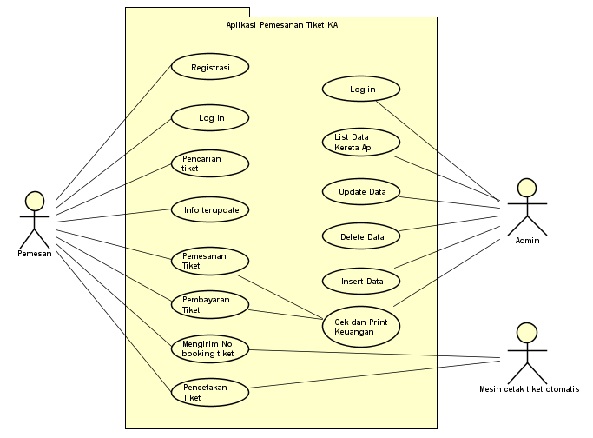

Fungsi 1: Pencarian dan Pemesanan tiket kereta api

Skenario: Input keyword pencarian tiket dan pemesana tiket
Nama UseCase | Pencarian dan pemesanan tiket kereta api
Nomor | UC-001
Deskripsi | Kasus penggunaan ini digunakan untuk penginputan data tiket dengan memasukan beberapa keyword dan pemesanan tiket (Sudah registrasi)
Aktor | Pemesan
Kondisi Awal | -
Kondisi Akhir | List daftar tiket tersedia muncul dan data pemesanan tersimpan
Alur Normal | - Pemesan memilih menu pencarian tiket  - Pemesan menginputkan keyword pencarian  - Sistem merecord data pencarian  - Sistem menampilkan data tiket yang dicari  - Pemesan menekan button Pesan untuk melakukan pemesanan tiket atau button Cancel untuk kembali ke menu awal  - Sistem mengecek pemesan sudah Login terlebih dahulu atau belum. Bila sudah login maka akan diproses ke menu selanjutnya jika pemesan menekan button Pesan, dan kembali ke menu awal bila pemesan menekan button Cancel. Bila pemesan belum login dan menekan button Pesan maka akan ada notif “Anda belum registrasi atau login” dan kembali ke menu pencarian tiket.  - Pemesan menginput jumlah tiket yang akan dipesan dan no. kursi yang akan dipesan. Kemudian menekan button Selanjutnya untuk melanjutkan ke proses selanjutnya  - Sistem menyimpan data pemesanan tiket
Alur Alternatif | -

Diagram Aktivitas: Pencarian dan pemesanan tiket kereta api
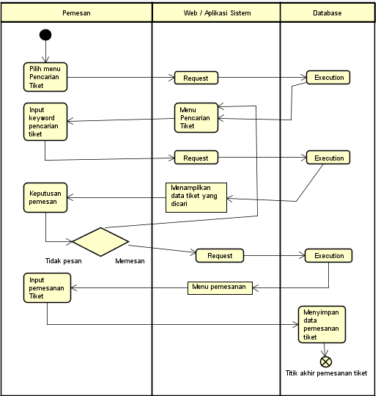

Diagram Sekuens: Pencarian dan pemesanan tiket kereta api

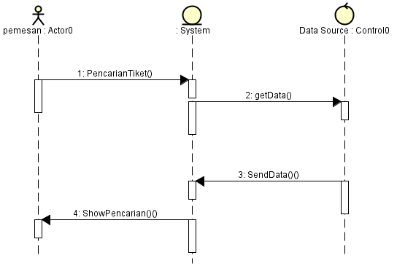

Diagram Kolaborasi Objek: Pencarian dan pemesanan tiket kereta api

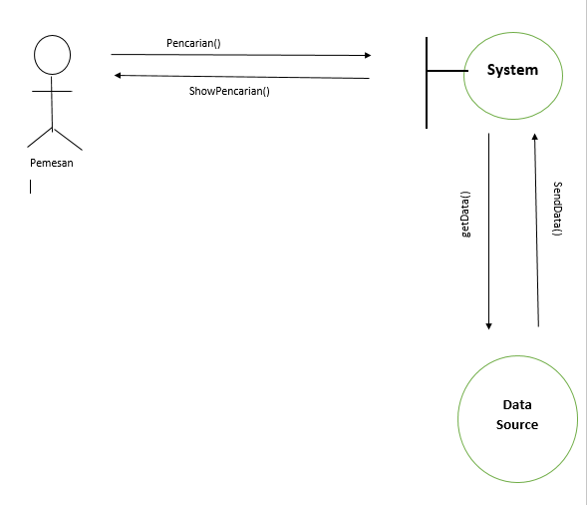

Fungsi 2: Registrasi dan login pemesan

Skenario: Menginput data registrasi dan login
Nama UseCase | Registrasi dan login pemesan
Nomor | UC-002
Deskripsi | Menu yang ditujukan untuk pemesan. Berfungsi untuk menyimpan data pemesan yang nantinya akan dipakai sebagai referensi data pemesan saat memesan tiket. Setelah melakukan registrasi maka akan dilanjutkan pada proses log in untuk bisa memesan tiket
Aktor | Pemesan
Kondisi Awal | -
Kondisi Akhir | Data pemesan tersimpan dan log in dapat dilakukan
Alur Normal | - Pemesan memilih menu registrasi  - Pemesan menginputkan data diri  - Sistem merecord data pemesan  - Sistem menampilkan menu log in  - Pemesan memasukan username dan password  - Sistem mengecek data masukan untuk login  - Bila benar maka pemesan akan dikembalikan ke menu utama danada pemberitahuan bahwa pemesan telah melakukan login. Jika salah, maka akan ada notif username atau password salah
Alur Alternatif | -

Diagram Aktivitas: Registrasi dan login pemesan

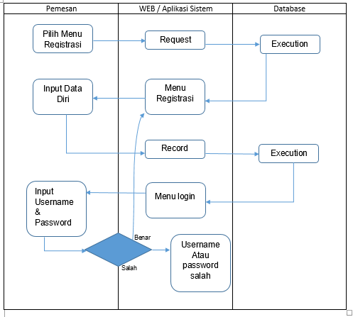

Diagram Sekuens: Registrasi dan login pemesan
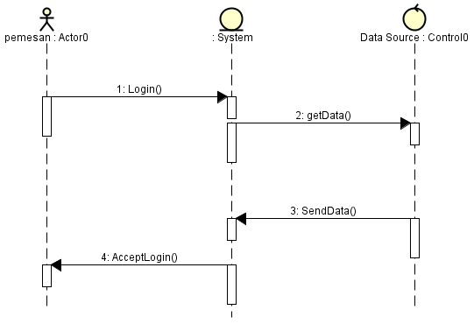

Diagram Kolaborasi Objek: Registrasi dan login pemesan

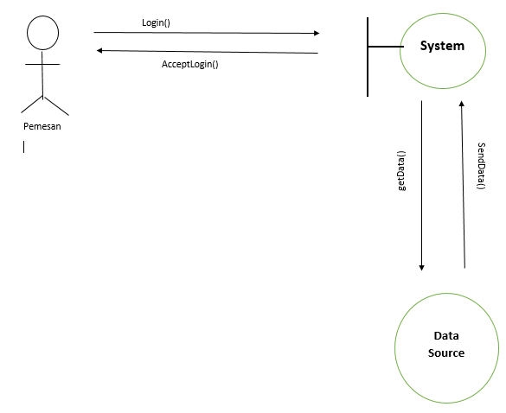

Fungsi 3: Akses info terupdate

Skenario: Mengakses info terupdate oleh pemesan
Nama UseCase | Registrasi dan login pemesan
Nomor | UC-003
Deskripsi | Menu yang ditujukan untuk pemesan. Menyediakan informasi terupdate seputar pelayanan dan berita mengenai kereta api. Pengunjung dapat membaca berita tersebut dengan memilih berita yang ada di button Info
Aktor | Pemesan / Pengunjung
Kondisi Awal | -
Kondisi Akhir | Pengunjung memilih berita
Alur Normal | - Pengunjung menekan button Info di halaman web menu  - Sistem mengeksekusi perintah  - Sistem menampilkan list berita yang ada  - Pengunjung memilih berita yang diinginkan  - Sistem mengeksekusi perintah  - Sistem menampilkan berita yang dipilih
Alur Alternatif | -

Diagram Aktivitas : Akses info terupdate

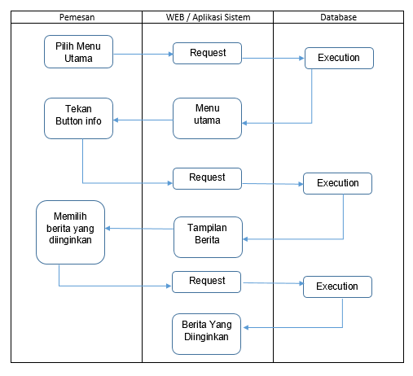

Diagram Sekuens : Akses info terupdate
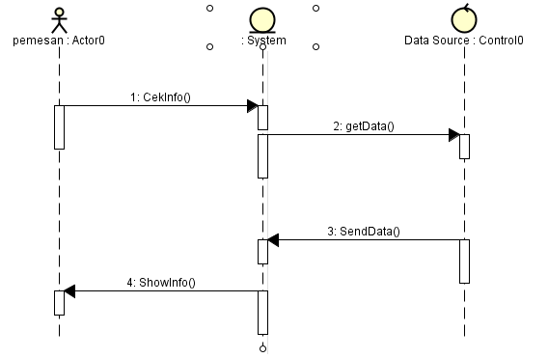

Diagram Kolaborasi : Akses info terupdate
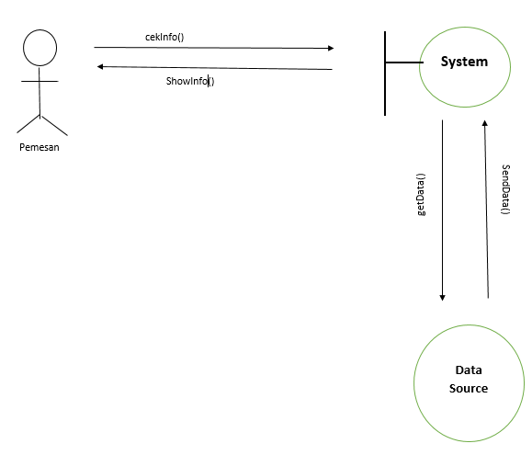

Fungsi 4 : Pembayaran dan pengiriman no. booking

Skenario: Pembayaran dan pengiriman no. booking
Nama UseCase | Pembayaran dan pengiriman no. booking
Nomor | UC-004
Deskripsi | Proses selanjutnya untuk melakukan pembayaran tiket setelah pemesanan tiket. Pemesan memilih bank yang akan dikirimkan pembayaran tiket. Kemudian menyetujui pembayaran. Sistem menunggu pembayaran dari pemesan. Jika sudah ditransfer maka akan dikirimkan no. booking ke email pemesan
Aktor | Pemesan
Kondisi Awal | Sudah melakukan pemesanan
Kondisi Akhir | Pemesan menerima no. booking
Alur Normal | - Pemesan memilih bank yang akan ditransfer dan mengkonfirmasi  - Sistem menyimpan pilihan bank yang dipilih pemesan  - Sistem menampilkan note ucapan “Terima kasih telah memesan tiket, dan mohon segera membayar tiket ke rekening …… Bila anda sudah membayar, cek email anda yang terdaftar di web ini”  - Pengunjung membayar tiket dengan mentransferkan uang ke rekening  tersebut  - Sistem mengirimkan no. booking yang akan dikirimkan melalui email pemesan  - Pemesan menyimpan no. booking tiket yang akan ditukar ke mesin tiket otomatis atau loket
Alur Alternatif | -

Diagram Aktivitas: Pembayaran dan pengiriman no. Booking
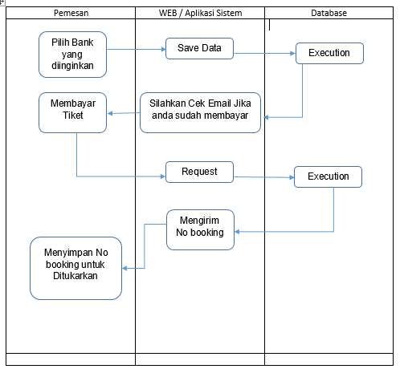

Diagram Sekuens: Pembayaran dan pengiriman no. booking
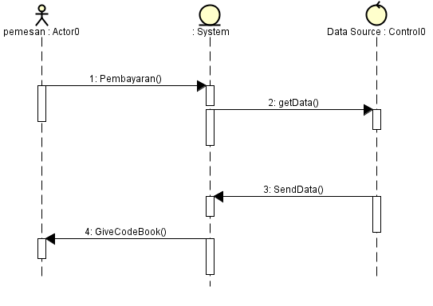

Diagram Kolaborasi: Pembayaran dan pengiriman no. booking
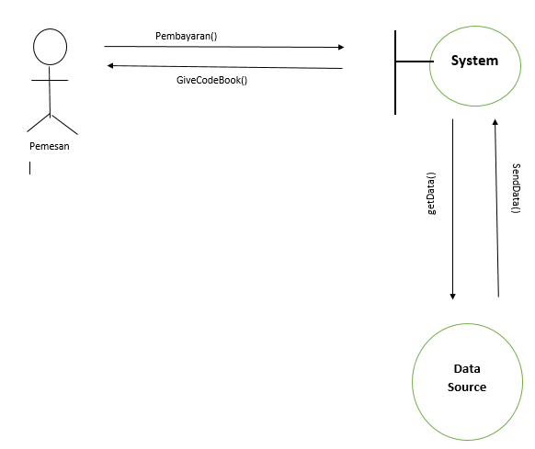

Fungsi 5: Pencetakan tiket

Skenario : Mencetak tiket
Nama UseCase | Pencetakan tiket
Nomor | UC-005
Deskripsi | Proses selanjutnya untuk mencetak tiket di mesin tiket otomatis atau loket stasiun
Aktor | Pemesan dan mesin tket otomatis / loket
Kondisi Awal | Sudah melakukan pembayaran dan memiliki no. booking
Kondisi Akhir | Pemesan mendapatkan tiket
Alur Normal | - Sistem mengirimkan no. booking pemesan dan data pesanan tiket ke database mesin tiket otomatis atau komputer di loket  - Pemesan memasukan no. booking tiket di mesin tiket  - Sistem mesin tiket melakukan pengecekan data  - Sistem menampilkan data pemesanan tiket  - Pengunjung melakukan konfirmasi data pemesanan  - Mesin mencetak tiket
Alur Alternatif | -

Diagram Aktivitas: Pencetakan tiket

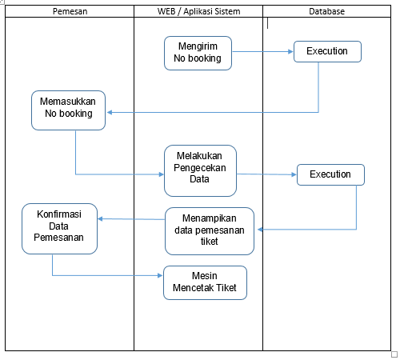

Diagram Sekuens: Pencetakan tiket
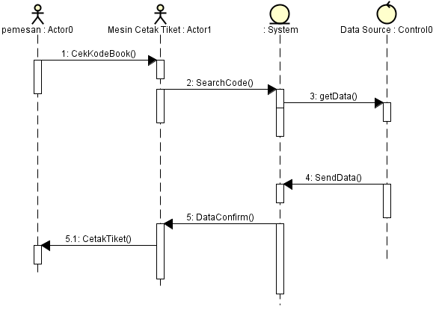

Diagram Kolaborasi: Pencetakan tiket
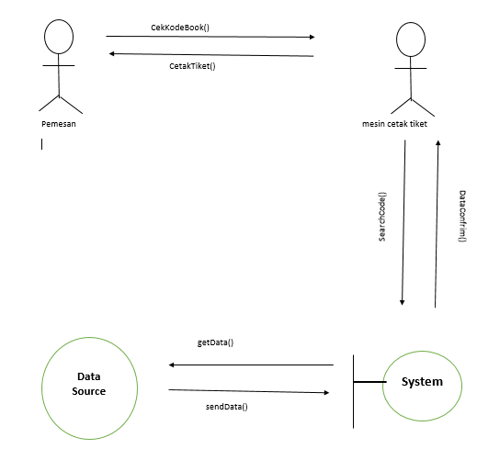

Fungsi 6 : Login Admin

Skenario: Login Admin
Nama UseCase | Login admin
Nomor | UC-007
Deskripsi | Admin melakukan login untuk masuk ke menu admin
Aktor | Admin
Kondisi Awal | -
Kondisi Akhir | Admin masuk ke menu admin
Alur Normal | - Admin memasukan NIP dan password  - Sistem melakukan pengecekan  - Admin masuk ke menu admin (bila NIP dan password terdaftar)
Alur Alternatif | -

Diagram Aktivitas : Login Admin
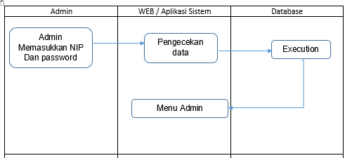

Diagram Sekuens : Login Admin
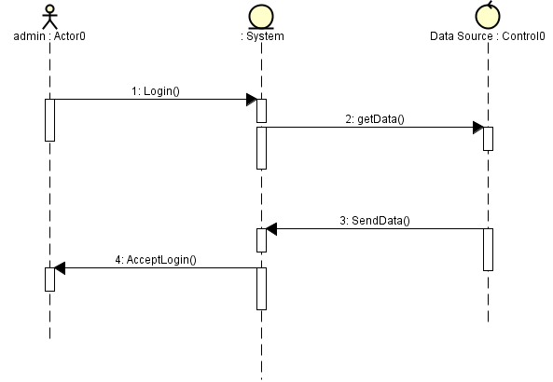

Diagram Kolaborasi : Login admin

Fungsi 7: Pencarian data kereta

Skenario : Pencarian data kereta
Nama UseCase | Pencarian data kereta
Nomor | UC-008
Deskripsi | Admin melakukan pencarian data kereta
Aktor | Admin
Kondisi Awal | Sudah masuk ke halaman admin
Kondisi Akhir | Admin menerima data kereta
Alur Normal | - Admin memilih menu pencarian data  - Sistem melakukan eksekusi  - Admin memasukam keyword pencarian data kereta  - Sistem melakukan pengecekan  - Sistem menampilkan data kereta yang dipesan
Alur Alternatif | -

Diagram Aktivitas : Pencarian data kereta

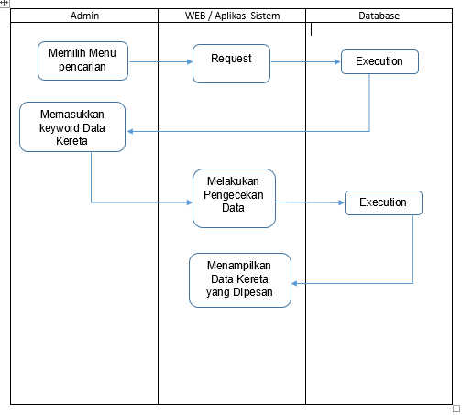

Diagram Sekuens : Pencarian data kereta
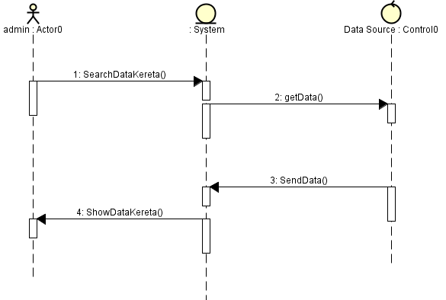

Diagram Kolaborasi : Pencarian data kereta
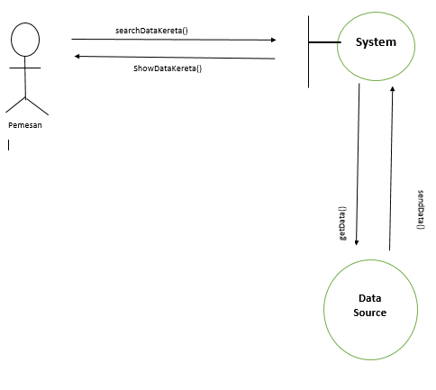

Fungsi 8 : Mengupdate, mendelete, dan menginsert data

Skenario : Update, delete, dan insert data
Nama UseCase | Update, delete, insert
Nomor | UC-009
Deskripsi | Admin melakukan instruksi update / delete / insert
Aktor | Admin
Kondisi Awal | Sudah masuk ke halaman admin
Kondisi Akhir | Admin melakukan instruksi
Alur Normal | - Admin memilih menu Pengubahan data  - Sistem melakukan eksekusi  - Admin memasukam keyword data yang akan diubah  - Sistem melakukan pengecekan  - Admin merubah data (insert / delete / update)  - Sistem menyimpan perubahan data
Alur Alternatif | -

Diagram Aktivitas : Update, delete, dan insert data
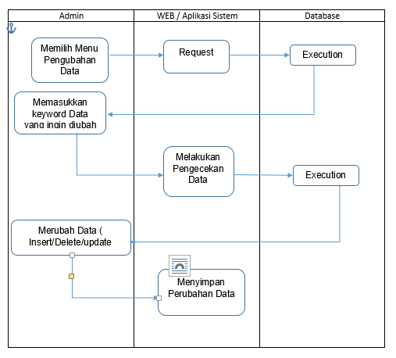

Diagran Sekuens : Update, delete, dan insert data
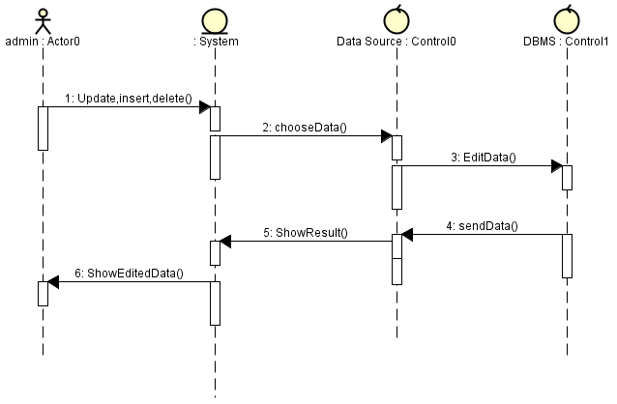

Diagram Kolaborasi : Update, delete, dan insert data

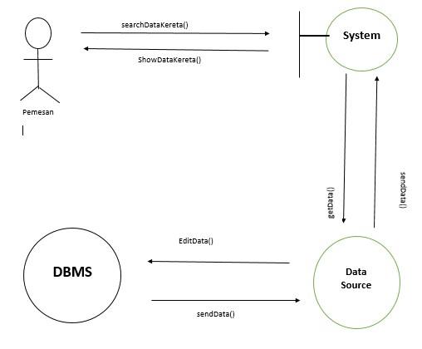

Fungsi 9 : Cek pemasukan dan print laporan

Skenario: Cek pemasukan dan print laporan
Nama UseCase | Update, delete, insert
Nomor | UC-009
Deskripsi | Admin melakukan penegcekan data keuangan dan print laporan keuangan. Admin juga dapat mengecek laporan keuangan beberapa hari sebelum nya
Aktor | Admin
Kondisi Awal | Sudah masuk ke halaman admin
Kondisi Akhir | Admin mendapatkan informasi keuangan dan mencetak laporan
Alur Normal | - Admin memilih menu Pemasukan  - Sistem melakukan eksekusi  - Admin mendapatkan informasi keuangan hari ini  - Admin menekan button Print  - Sistem mengeksekusi perintah  - Admin mendapatkan laporan
Alur Alternatif | -

Diagram Aktivitas: Cek pemasukan dan print laporan
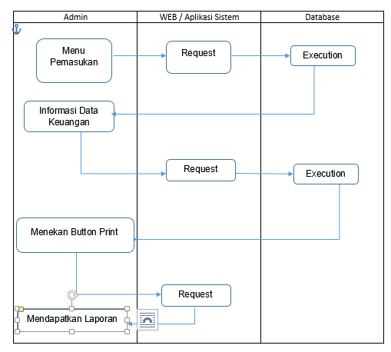

Diagram Sekuens : Cek pemasukan dan print laporan
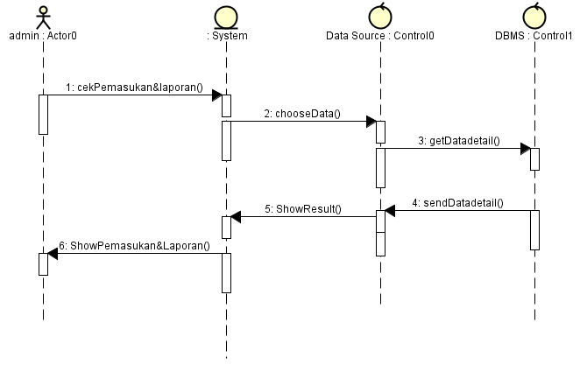

Diagram Kolaborasi : Cek pemasukan dan print laporan

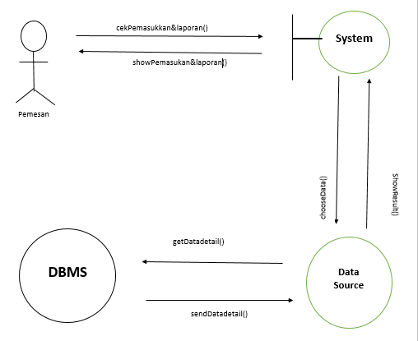

Deskripsi Kelas-kelas

Diagram Kelas
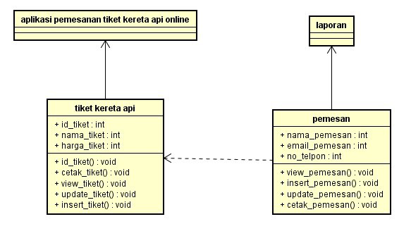

Deskripsi Domain Persoalan

Tabel 3 Deskripsi Kelas Domain Persoalan
No. | Nama | Metode | Atribut | Tugas
1. | Tiket kereta api | +cetak_tiket()  +view_tiket()  +view_tiket()  +update_tiket()  +insert_tiket() | +id_tiket() : int  + nama_tiket : int  + harga_tiket : int | Dapat melihat, mengedit, update tiket
2. | Pemesan | +view_pemesan()  +insert_pemesan()  +update_pemesan()  +cetak_pemesan() | +nama_pemesan : int  +email_pemesan : int  +no_telpon : int | Dapat melihat, memasukkan, edit, dan cetak data pemesan

Deskripsi Kelas Pengendali (Class Control)

Tabel 4 Deskripsi Kelas Pengendali
No. | Nama | Metode | Atribut | Tugas
 | Data Control | ChangeData()  SetData() |  | Mengelola informasi pemesanan
 | Isi Control | getData()  sendData()  setData() |  | Mengatur pengisian yang dilakukan User
 | Validasi Control | getData()  sendData()  setData() |  | Mengatur validasi data

Deskripsi Kelas Entity (Persisten)

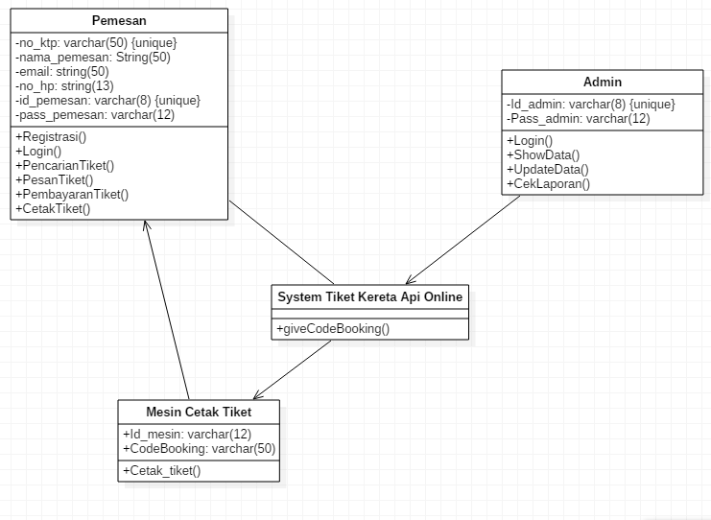

Tabel 5 Deskripsi Kelas Entity
No. | Nama | Atribut | Metode | Tugas
1. | Pemesan | -no_ktp : varchar (50) {unique}  -nama_pemesan : string(50)  -email : string(50)  -no_hp : string(13)  -id_pemesan : varchar(8) {unique}  -pass_pemesan : varchar(12)  -KodeBooking : varchar(50) | - +Registrasi()  - +Login()  - +PencarianTiket()  - +PesanTiket()  - +PembayaranTiket()  - + CetakTiket() | Pemesan dapat melakukan registrasi, login, pencarian tiket, pesan tiket, pembayaran tiket dan cetak tiket
2. | Admin | -Id_admin : varchar(8) {unique}  -pass_admin : varchar(12) | - +Login()  - +ShowData()  - +UpdateData()  - +CekLaporan | Admin dapat melakukan Login, melihat data pemesan dan kereta, update data, cek laporan
3. | Mesin Cetak Tiket | -Id_mesin : varchar(12)  -KodeBooking : varchar(50) | - +CetakTiket | Mesin akan mencetak tiket berdasarkan kode booking yang ada di pemesan lalu di cocokkan dengan sistem

Deskripsi Kelas Boundary (Class untuk TAMPILAN)
Tabel 6 Deskripsi Kelas Boundary
No. | Nama | Atribut | Metode | Tugas
1 | UI Menu |  | - +ShowPencarianTiketform  - +PencarianmenuButton  - +InfoTerkiniButton | Menampilkan tampilan dimana user akan memasukkan pencarian tiket, lalu akan dilannjutkan ke menu pencarian atau user dapat mengecek info terbaru seputar kereta
2 | UI Pencarian |  | - +ShowTravelData  - +PemesananButton | Menampilkan data kereta yang dicari beserta harga dan jadwalnya, lalu akan melanjutkan ke menu pemesanan
3. | UI Pemesanan |  | - +ShowKursi  - +PickKursi | Menampilkan kursi yang akan dipesan, lalu user akan memesan dengan cara mengklik kursi yang kosong pada tampilan
4. | UI Confirmation |  | - +Show Confirmation  - +ButtonConfirmation | Menampilkan data pesanan tiket, lalu menampilkan button yes/no
5. | UI Cetak Tiket |  | - +ShowOrderData  - +Print | Menampilkan data tiket, dan button print
6. | UI Admin |  | - +ShowCekDataKereta  - +ShowUpdateInsertDelete  - +ShowCekLaporanpemesanan | Menampilkan menu admin dimana diadmin dapat memilih menu2
7. | UI Info |  | - +ShowInfo | Menampilkan info terbaru seputar perkereta apian

Deskripsi Perilaku Sistem
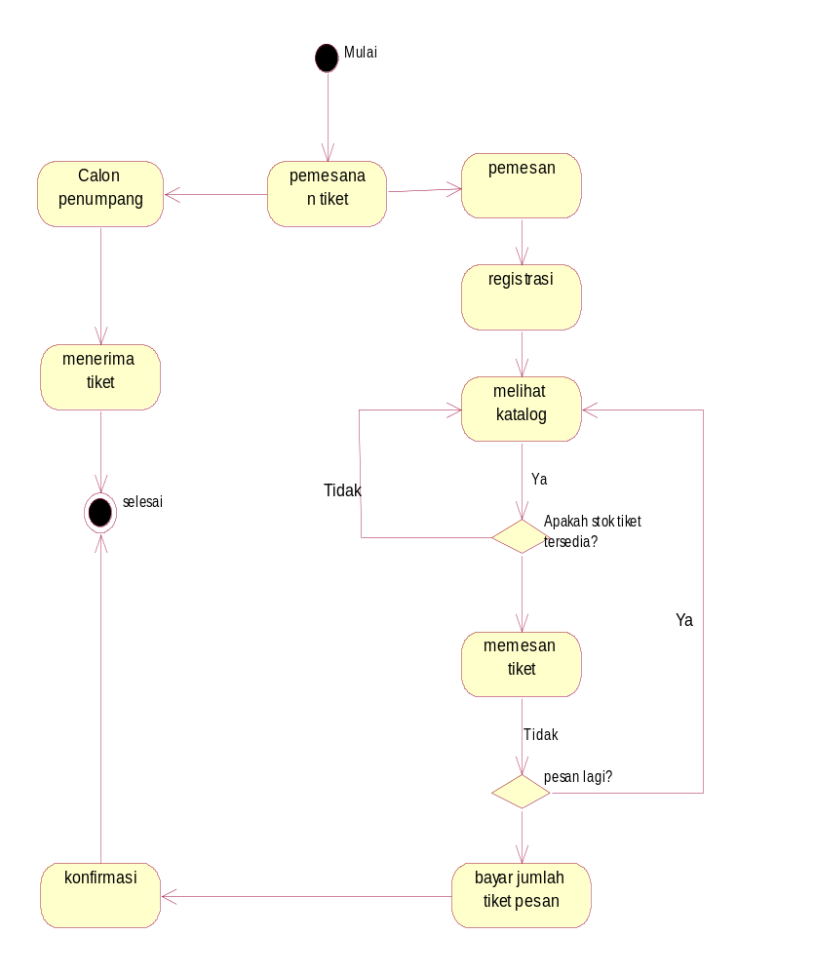

Kebutuhan Non Fungsional

Tabel 7 Deskripsi Kebutuhan Non Fungsional
SKPL-Id | Parameter | Kebutuhan
SKPL-N01 | Availability | Aplikasi ini harus dapat beroperasi terus menerus selama 7 hari per minggu, 24 jam per hari tanpa berhenti, karena aplikasi ini akan bersifat web-based dan akan diakses oleh mahasiswa yang membutuhkan dari berbagai tempat pada waktu yang berbeda-beda.
SKPL-N02 | Reliability | Aplikasi ini harus dibangun dengan kehandalan yang setinggi mungkin meskipun tidak perlu setinggi kehandalan sebuah critical application. Kegagalan yang dapat ditoleransi kurang lebih 10%. Dengan kahandalan yang tinggi diharapkan aplikasi ini dapat digunakan dengan baik pada saat dibutuhkan.  Kehandalan yang dimiliki oleh aplikasi ini juga akan sangat bergantung pada beberapa hal eksternal, seperti kehandalan jaringan telekomunikasi yang digunakan untuk akses internet, kehandalan 47sistem daya listrik yang digunakan, dll.
SKPL-N03 | Ergonomy | Aplikasi ini harus memiliki nilai ergonomi/ kenyamanan dipakai yang tinggi bagi user. Aplikasi akan dibangun dengan antarmuka user yang mudah dimengerti, indah dilihat, konsisten, mudah dioperasikan dan tidak membingungkan.
SKPL-N04 | Portability | Aplikasi ini dapat diakses karena bersifat online
 | Memory | Aplikasi ini dapat menyimpan data
SKPL-N05 | Safety | Aplikasi ini memiliki hak akses tertentu bagi setiap pemggunanya. Username dan Password digunakan di aplikasi ini
 | Supportability | Terdapat panduan pada aplikasi ini untuk membantu pengguna dalam mengoprasikan aplikasinya

Batasan Perancangan

Ringkasan Kebutuhan

Ringkasan Kebutuhan Fungsional

Tabel 8 Ringkasan Kebutuhan Fungsional
SKPL-Id | Keterangan
SKPL-F000 | menerima data User Id dan Password dari pengguna dan mem-validasinya
SKPL-F001 | Dapat menampilkan, menambah, mengubah menghapus akun User oleh admin

Ringkasan Kebutuhan Non Fungsional

Tabel 9 Ringkasan Kebutuhan Non Fungsional
SKPL-Id | Keterangan
SKPL-NF000 | Menggunakan wireless internet untuk menghubungkan server system ke perangkat

